МУНИЦИПАЛЬНОЕ БЮДЖЕТНОЕ ОБЩЕОБРАЗОВАТЕЛЬНОЕ УЧРЕЖДЕНИЕ ГОРОДА УЛЬЯНОВСКА

«ВЕЧЕРНЯЯ (СМЕННАЯ) ШКОЛА №7»

Россия, 432072, г. Ульяновск, 11-й проезд Инженерный, д.36, Федеральное казенное учреждение Исправительная колония №9 Управления Федеральной службы исполнении наказания по Ульяновской области.

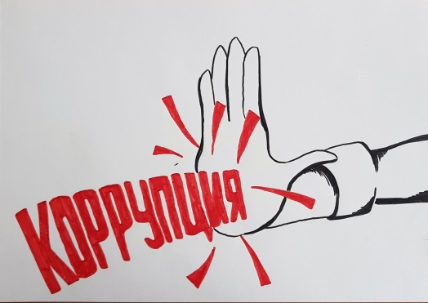 **Неделя антикоррупционных инициатив**

**(02.12.2024-09.12.2024)**

**Перечень мероприятий:**

1. 02.12.24 - Круглый стол «Мир без коррупции». Участники: 10-12 классы. Ответственные за проведение: Исподникова Ю.Е., Ковырялин М.В., Собянина С.Е.
2. 03.12.24- Час полезного разговора «А Вы знаете, что такое коррупция?» Участники 10-12 классы. Ответственные за проведение: классные руководители 10-12 классов.
3. 04.12.24- Презентация на тему: «Коррупция в современном мире» Акция с раздачей буклетов по противодействию коррупции. «Что нужно знать о коррупции» Участники: 10-12 классы. Ответственные за проведение: Исподникова Ю.Е., Ковырялин М.В., Собянина С.Е.
4. 05.12.24- Классный час «Коррупция и причины ее возникновения». Сочинение-размышление: «Нравственный выбор» Ответственные за проведение: классные руководители 10-12 классов.
5. 06.12.24- Диспут: « Что заставляет человека брать взятки?» Участники: 10-12 классы. Ответственные за проведение: Исподникова Ю.Е., Ковырялин М.В., Собянина С.Е.
6. 09.12.24- Конкурс плакатов «Мошенничество. Защити себя сам» Ответственные за проведение: классные руководители 10-12 классов.